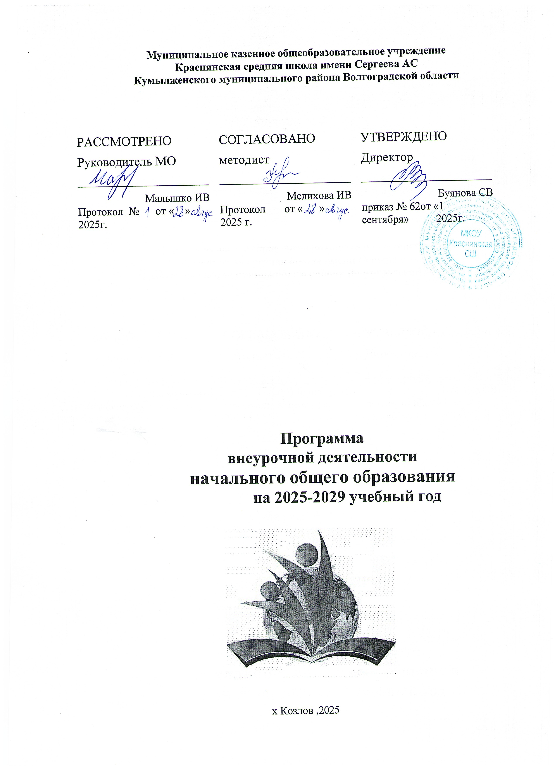

Основная образовательная программа начального общего образования в I - IV классах МКОУ Краснянская СШ реализуется через учебный план и внеурочную деятельность с соблюдением требований санитарно-эпидемиологических правил и нормативов:
- Федерального закона от 29.12.2012 № 273-ФЗ «Об образовании в Российской Федерации»;
- Федерального государственного образовательного стандарта начального общего образования (приказ от 31.05.2021 № 286 Министерства просвещения Российской Федерации
«Об утверждении федерального государственного образовательного стандарта начального общего образования», зарегистрированный в Минюсте России 05.07.2021, регистрационный номер 64100);
- Приказа Министерства просвещения Российской Федерации от 18.05.2023 N 372 "Об утверждении федеральной образовательной программы начального общего образования" (Зарегистрировано в Минюсте России 12.07.2023 N 774229);
- Информационно-методического письма об организации внеурочной деятельности в рамках реализации обновленных федеральных государственных образовательных стандартов начального общего и основного общего образования. Министерство просвещения российской Федерации (Минпросвещения России) от 05.07.2022 за №ТВ-12190/03.
- СП 2.4.3648-20 «Санитарно-эпидемиологические требования к организациям воспитания и обучения, отдыха и оздоровления детей и молодежи», утвержденные постановлением главного государственного санитарного врача от 28.09.2020 № 28;
- СанПиН 1.2.3685-21 «Гигиенические нормативы и требования к обеспечению безопасности и (или) безвредности для человека факторов среды обитания», утвержденные постановлением Главного государственного санитарного врача России от 28.01.2021

Основными задачами организации внеурочной деятельности являются:
- совершенствование навыков общения со сверстниками и коммуникативных умений в разновозрастной школьной среде;
- формирование навыков организации своей жизнедеятельности с учетом правил безопасного образа жизни;
- повышение общей культуры обучающихся, углубление их интереса к познавательной и проектно-исследовательской деятельности с учетом возрастных и индивидуальных особенностей участников;
- развитие навыков совместной деятельности со сверстниками, становление качеств, обеспечивающих успешность участия в коллективном труде: умение договариваться, подчиняться, руководить, проявлять инициативу, ответственность; становление умений командной работы;
- поддержка детских объединений, формирование умений ученического самоуправления;
- формирование культуры поведения в информационной среде.

При выборе направлений и отборе содержания внеурочной деятельности учитывается:
- условия функционирования, тип школы, особенности контингента, кадровый состав;

- возможность обеспечить условия для организации разнообразных внеурочных занятий и их содержательная связь с урочной деятельностью;
- особенности информационно-образовательной среды МКОУ Краснянской СШ, национальные и культурные особенности Волгоградской области.

Выбор форм организации внеурочной деятельности подчиняется следующим требованиям:
- целесообразностью использования данной формы для решения поставленных задач конкретного направления;
- преобладанием практико-ориентированных форм, обеспечивающих непосредственное активное участие обучающегося в практической деятельности, в том числе совместной (парной, групповой, коллективной);
- учетом специфики коммуникативной деятельности, которая сопровождает то или иное направление внеучебной деятельности;
- использованием форм организации, предполагающих использование средств информационно-коммуникационных технологий.
- возможными формами организации внеурочной деятельности могут быть следующие: курсы; художественные, музыкальные и спортивные студии; соревновательные мероприятия, дискуссионные клубы, секции, экскурсии, мини-исследования; общественно полезные практики и другие.
Внеурочная деятельность в соответствии с требованиями ФГОС НОО направлена на достижение планируемых результатов освоения программы начального общего образования с учётом выбора участниками образовательных отношений курсов внеурочной деятельности из перечня, предлагаемого в школе.
С целью обеспечения преемственности содержания образовательных программ начального общего и основного общего образования целесообразно при формировании плана внеурочной деятельности образовательной организации предусмотреть часть, рекомендуемую для всех обучающихся:
  - внеурочные занятия патриотической, нравственной и экологической тематики Внеурочные занятия "Разговоры о важном" направлены на развитие ценностного отношения обучающихся к своей родине - России, населяющим ее людям, ее уникальной истории, богатой природе и великой культуре, на формирование соответствующей внутренней позиции личности обучающегося, необходимой ему для конструктивного и ответственного поведения в обществе.
Основной формат внеурочных занятий "Разговоры о важном" - Основные темы занятий связаны с важнейшими аспектами жизни человека в современной России:
- знанием родной истории и пониманием сложностей современного мира,
- техническим прогрессом и сохранением природы,
- ориентацией в мировой художественной культуре и повседневной культуре поведения,
- доброжелательным отношением к окружающим и ответственным отношением к собственным поступкам.
Основная цель: развитие ценностного отношения обучающихся к своей Родине - России, населяющим ее людям, ее уникальной истории, богатой природе и великой культуре.
Форма организации: разговор и (или) беседа с обучающимися.
Курсы внеурочной деятельности формируются по следующим направлениям:

"Учение с увлечением!" включает систему занятий в зоне ближайшего развития, когда учитель непосредственно помогает обучающемуся преодолеть трудности, возникшие при изучении разных предметов.
Курс «Занимательная математика»
Цель: заложить начальные геометрические представления, развивать логическое мышление и пространственные представления детей, сформировать начальные элементы конструкторского мышления, т.е. научить детей анализировать представленный объект невысокой степени сложности, мысленно расчленяя его на основные составные части для детального исследования, собрать предложенный объект из частей, выбрав их из общего числа предлагаемых деталей, усовершенствовать объект по заданным условиям, по описанию его функциональных свойств, научить детей определять последовательность операции при изготовлении того или иного изделия.
Курс «Все работы хороши»
Цель программы – ознакомление с миром профессий, их социальной значимостью и содержанием; развитие познавательных способностей учащихся на основе создания максимально разнообразных впечатлений о мире профессий.

При организации внеурочной деятельности непосредственно в школе в этой работе могут принимать участие все педагогические работники школы (учителя начальной школы, учителя-предметники, социальные педагоги, педагоги-психологи, библиотекарь и другие).
Внеурочная деятельность тесно связана с дополнительным образованием детей в части создания условий для развития творческих интересов детей, включения их в художественную, техническую, спортивную и другую деятельность.
Объединение усилий внеурочной деятельности и дополнительного образования строится на использовании единых форм организации.

Мероприятия по программе воспитательной системы включены в общую годовую циклограмму и являются компонентом внеурочной деятельности. Подготовка к участию и участие в общешкольном мероприятии позволяют ребенку овладевать универсальными способами деятельности (компетенциями) и демонстрировать уровень их развития. Участие ребенка в общешкольных делах осуществляется на добровольной основе, в соответствии с интересами и склонностями
План внеурочной деятельности определяет формы промежуточной аттестации в соответствии с положением о текущем контроле .
Объем времени, отведенного на промежуточную аттестацию обучающихся, определяется рабочими программами курсов, практикумов и календарным учебным графиком начального общего образования. И проводится в форме тестов, творческих работ, выступлений, конкурсов.
Текущий контроль за посещением обучающимися занятий внеурочной деятельности в школе и учет занятости обучающихся осуществляется классным руководителем и преподавателем, ведущим курс.
Результаты реализации программ внеурочной деятельности.
Метапредметные результаты
- Регулятивные универсальные учебные действия:
  - планирование последовательности шагов алгоритма для достижения цели;
  - поиск ошибок в плане действий и внесение в него изменений.
- Познавательные универсальные учебные действия:
  - моделирование – преобразование объекта из чувственной формы в модель, где выделены существенные характеристики объекта (пространственно-графическая или знаково- символическая);
  - анализ объектов с целью выделения признаков (существенных, несущественных);
  - синтез – составление целого из частей, в том числе самостоятельное достраивание с восполнением недостающих компонентов;
  - выбор оснований и критериев для сравнения, сериации, классификации объектов;
  - подведение под понятие; установление причинно-следственных связей; построение логической цепи рассуждений
- Коммуникативные универсальные учебные действия:
  - аргументирование своей точки зрения на выбор оснований и критериев при выделении признаков, сравнении и классификации объектов; выслушивание собеседника и ведение диалога;

  - признание возможности существования различных точек зрения и права каждого иметь свою.
Личностные результаты
- Самоопределение:
  - готовность и способность обучающихся к саморазвитию;
  - внутренняя позиция школьника на основе положительного отношения к школе;
  - принятие образа «хорошего ученика»;
  - самостоятельность и личная ответственность за свои поступки, установка на здоровый образ жизни;
  - экологическая культура: ценностное отношение к природному миру, готовность следовать нормам природоохранного, нерасточительного, здоровьесберегающего поведения;
  - гражданская идентичность в форме осознания «Я» как гражданина России, чувства сопричастности и гордости за свою Родину, народ и историю;
  - осознание ответственности человека за общее благополучие;
  - осознание своей этнической принадлежности;
  - гуманистическое сознание;
  - социальная компетентность как готовность к решению моральных дилемм, устойчивое следование в поведении социальным нормам;
  - начальные навыки адаптации в динамично изменяющемся мире.
- Смыслообразование:
  - мотивация любой деятельности (социальная, учебно-познавательная и внешняя);
  - самооценка на основе критериев успешности этой деятельности;
  - целостный, социально-ориентированный взгляд на мир в единстве и разнообразии природы, народов, культур и религий;
  - эмпатия как понимание чувств других людей и сопереживание им.

Материально-техническое обеспечение внеурочной деятельности
Для организации внеурочной деятельности в школе имеются следующие условия:
    - занятия проводятся в одну смену,
    - имеется столовая, в которой организовано питание,
    - спортивный зал,
    - библиотека,
    - компьютерный класс,Точка Роста
    - спортивная площадка.
Спортивный зал оснащен необходимым оборудованием и спортивным инвентарем. Материальная и техническая база соответствует действующим санитарным и противопожарным правилам и нормам, а также техническим и финансовыми нормативам.
Таким образом, план внеурочной деятельности создаёт условия для повышения качества образования, обеспечивает развитие личности учащихся. Для ребенка создается особое образовательное пространство, позволяющее развивать собственные интересы, успешно проходить социализацию на новом жизненном этапе, осваивать культурные нормы и ценности.

